Huawei wiceliderem globalnego rankingu innowatorów
Firma Huawei zajęła drugie miejsce w zestawieniu „2021 EU Industrial R&D Investment Scoreboard”, analizującym przedsiębiorstwa pod kątem inwestycji w obszarze badań i rozwoju. Jest to awans o jedno miejsce w porównaniu z ubiegłym rokiem.

Zestawienie „2021 EU Industrial R&D Investment Scoreboard” jest coroczną publikacją przygotowaną przez Wspólne Centrum Badawcze UE na zlecenie Komisji Europejskiej. Ranking ten określa poziom europejskich inwestycji w badania i rozwój pośród 2500 firm z całego świata, które odpowiadają za 90 proc. światowych nakładów w tym obszarze.

Huawei zajmuje obecnie 2. miejsce na świecie wśród firm prywatnych inwestujących w badania i rozwój. „EU Industrial R&D Investment Scoreboard 2021” jest jednym z najbardziej poważanych globalnych badań dot. inwestycji sektora prywatnego w obszarze R&D. Międzynarodowa współpraca w tej dziedzinie jest bardzo ważna, aby zagwarantować rozwój najbardziej innowacyjnych produktów i usług - skomentował Tony Jin, główny przedstawiciel Huawei przy instytucjach UE.

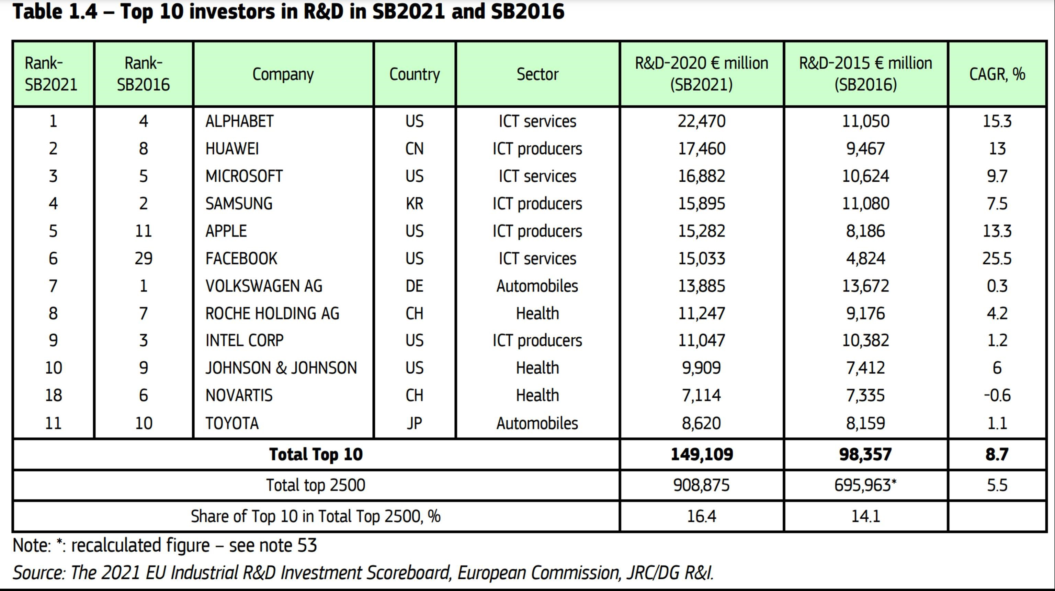

Duża część globalnych projektów z zakresu R&D prowadzonych przez Huawei ma miejsce w Europie. Swoje pierwsze centrum badawcze Huawei otworzył w Szwecji już w 2000 roku. W Warszawie w ramach Warsaw Research Center eksperci Huawei zajmują się m.in. rozwojem technologii sztucznej inteligencji oraz rozwiązań chmurowych.

Obecnie Huawei zatrudnia ponad 2 400 naukowców w 23 centrach badawczych w całej Europie, a dzięki współpracy z ponad 150 europejskimi uniwersytetami, Huawei jest głęboko zakorzeniony w ekosystemie badawczym ICT Starego Kontynentu. Dzięki tej współpracy badawczej Huawei sprawia, że Europa jest przygotowana do rozwoju w erze cyfrowej. Według ekspertów Huawei międzynarodowa współpraca badawcza wzmacnia dziś konkurencyjność Unii Europejskiej i przyczynia się do łagodzenia zmian klimatycznych, wspierając tym samym strategicznie cele Europejskiego Zielonego Ładu.

Pełna treść nowej edycji raportu „EU Industrial R&D Investment Scoreboard” dostępna jest tutaj: https://www-file.huawei.com/-/media/corporate/pdf/news/eu-rd-scoreboard.pdf?la=en

---koniec--

HUAWEI to światowy lider w dostarczaniu najnowszych technologii informacyjno-komunikacyjnych (ICT). Celem firmy jest zapewnienie wysokiej jakości łączności dla użytkowników na całym świecie. W tym celu firma wspiera rozwój społeczeństwa informacyjnego poprzez prowadzenie z nim dialogu oraz ścisłą współpracę z przedstawicielami branży. Dzięki wysokim inwestycjom w badania i rozwój oraz strategii zorientowanej na klienta, a także otwartemu partnerstwu, tworzy zaawansowane rozwiązania teleinformatyczne typu end-to-end, umożliwiając klientom przewagę konkurencyjną w zakresie infrastruktury telekomunikacyjnej, sieciowej oraz cloud computingu. Ponad 180 tys. pracowników Huawei jest zaangażowanych w tworzenie nowatorskich rozwiązań dla operatorów telekomunikacyjnych, przedsiębiorstw oraz użytkowników, które są wykorzystywane w ponad 170 krajach, docierając tym samym do jednej trzeciej populacji świata. Marka Huawei została założona w 1987 roku i w całości jest własnością pracowników.

Aby uzyskać więcej informacji odwiedź stronę www.huawei.com lub śledź nas na:

http://www.linkedin.com/company/Huawei
https://twitter.com/PolskaHuawei
http://www.facebook.com/HuaweiPL
http://www/youtube.com/Huawei

Więcej informacji na temat działalności Huawei Polska (Carrier Network Business Group) można znaleźć na stronie Biura Prasowego.

Kontakt dla mediów:

Marcin Sałański
Advisor
MSL
marcin.salanski@mslgroup.com
690 457 516

Mateusz Kaczor
Junior Account Manager
MSL
mateusz.kaczor@mslgroup.com
608 389 441

